|  |  |
| --- | --- |
| *Liceul Tehnologic „Nicolae Iorga” Negrești*  *Str. 1 Decembrie, nr. 3*  *Tel/Fax: 0235457582*  *Email: lin_negresti04@yahoo.com*  *WEB: www.lni.ro* |  |

**LUCRARE PENTRU OBȚINEREA ATESTATULUI PROFESIONAL**

**SPECIALIZAREA: MATEMATICĂ-INFORMATICĂ**

|  |  |
| --- | --- |
| *Profesor îndrumător,* |  |
| Prof. Șoreanu Dumitru-Paul | *Candidat,* |
|  | …….. |

**Mai, 2025**

|  |  |
| --- | --- |
| *Liceul Tehnologic „Nicolae Iorga” Negrești*  *Str. 1 Decembrie, nr. 3*  *Tel/Fax: 0235457582*  *Email: lin_negresti04@yahoo.com*  *WEB: www.lni.ro* |  |

**(se va înlocui cu denumirea temei)**

|  |  |
| --- | --- |
| *Profesor îndrumător,* |  |
| Prof. Șoreanu Dumitru-Paul | *Candidat,* |
|  | …….. |

**Mai, 2025**

Cuprins

1. Introducere………………….4

2. HTML……………………....5

3. HEAD……………………....6

4. BODY…………....................7

5. CSS………………………..10

6. Butoane……………………12

7. Concluzie………………….15

1. Introducere

Site-urile informaționale reprezintă o categorie esențială de pagini web având ca scop principal furnizarea de conținut precis, clar și util pentru utilizator. Acestea sunt concepute pentru a oferi o gamă largă de informații din diferite domenii precum: știință, sănătate, educație până la cultura generală, informații de zi cu zi etc.

În prezent în era digitală, accesul la informațiile precise și bine structurate este important pentru publicul larg. Totuși, din cauza volumul mare de date disponibile, este greu sa mai găsim informațiile de care avem nevoie, iar uneori apar îndoieli cu privire la corectitudinea acestora.

Site-ul realizat in cadrul acestui proiect este despre țara Japonia, o țară fascinantă prin cultură, tehnologia modernă și peisajele spectaculoase. Japonia este clasată ca una dintre cele mai vizitate țări din lume, iar oamenii doresc să afle mai multe informații despre Japonia.

Am ales această temă, deoarece Japonia este o țară fascinantă, cu o cultură unică și peisaje spectaculoase. Prin realizarea site-ului, mi-am dorit să împărtășesc informațiile esențiale despre această țară, folosind cunoștințele acumulate în HTML și CSS.

Peste câțiva ani, doresc să vizitez Japonia pentru a vedea muntele Fuji și atracțiile turistice, să încerc preparate pe care nu le-am încercat și să descopăr adevărata natură a Japoniei. Eu apreciez cultura japonez,ă vizionând anime-uri și prin aceste motive, eu am ales această temă.

1. HTML

HTML este limbajul standard de marcare pentru crearea de pagini web. HTML înseamnă *Hyper Text Markup Langauge* care descrie structura unei pagini web fiind format dintr-o serie de elemente. Elementele HTML spun browser-ului cum să afișeze conținutul, etichetând bucăți din conținut, cum ar fi „acesta este titlu”, „acesta este un paragraf”, „acesta este o lista” etc.

Pentru a coda in HTML trebuie mai întâi să știm unde putem scrie codul, iar pentru acest lucru sunt mai multe metode. Cea mai ușoară metodă este să facem un document text și să îl numim în final în **.html** . Cea mai eficientă metoda este folosind o aplicație precum Visual Studio Code. Metoda sa facem un site și să învățăm HTML este prin diferite site-urile precum W3schools sau Codecademy.

In HTML codul îl scriem de forma **<…> …</…>** de exemplu: **<p>** Acesta este un paragraf **</p>**.Putem folosii **<h1>**, **<ul>**, **<ol>**, **<title>** etc.

După ce am creat un fișier HTML, punem la început **<!DOCTYPE html>** în care definește documentul că acesta este în HTML5. După scriem **<html>** care este elementul rădăcină unui cod in HTML.

1. HEAD

După ce am scris <!DOCTYPE html> si <html> am scris **<head>** fiind elementul care conține informațiile despre pagina HTML. În **<head>** am folosit **<link>** care leagă documentul HTML cu documentul CSS, fonturi sau iconițe de site-uri. Pentru a lega documentul meu HTML în CSS am folosit **<link ref=”stylesheet” href=”style.css” >**. Am mai folosit <link> pentru a putea avea o iconița la site numit și favicon prin <link rec=”icon” href=”favicon-32x32.png” type=”image/x-icon”>.

Pentru furnizarea informațiilor pe site vom folosi **<meta>,** care nu sunt văzute direct de către utilizatori. Am folosit <meta charset=”UFT-8”> care îmi permite să folosesc diacritice pe site.

Pentru afișarea titlului pe site vom folosit **<title>**, care este vizibil în bara de titlu a browser-ului sau în fila paginii.

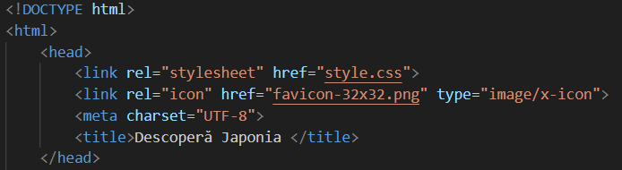

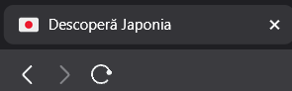

1. BODY

De aici este tot conținutul vizibil pentru utilizatori folosind **<body>** fiind elementul care definește corpul documentului, cum ar fi paragrafe, titluri, hyperlink-uri, poze etc.

Pentru a structura codul pentru a-l face ușor de utilizat în HTML și pentru a putea folosi CSS am utilizat **<div>**, acesta este elementul adesea folosit pentru a grupa secțiuni ale unei pagini web.

In div sau în alte atribute, putem utiliza **class** și **id** , unde **class** este atributul folosit pentru a specifica o clasă pentru un element în HTML, iar **id** fiind atributul pentru a specifica un **id** **unic** pentru un element in HTML.

De exemplu in codul meu am folosit: **<div class=”sectiune” id=”sectiune1”>** acestea sunt folosite pentru a putea fi definite butoanele. Un alt exemplu mai este **<div id=”introducere”>** pentru a avea un id unic folosit pentru a folosi **style** in HTML sau să îl folosesc în CSS pentru a face site-ul să arate mai interesant.



După ce am structurat codul cu <div>, acum trebuie să introducem informația propriu-zisă. Pentru a introduce informația am folosit atât **<p>** fiind paragrafele cât și **<ul>** fiind liste neordonate pentru a putea fi structurat informația. In paragraf am folosit elementul **<br>**, pentru a putea fi scris informația pe o linie nouă în text (forțăm trecerea la un rând nou fără a începe un paragraf nou).

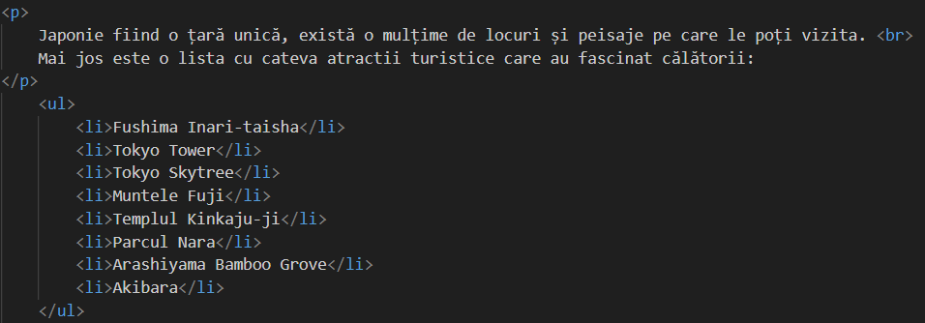

Pentru a crea listele putem folosit **<ul>** fiind listele neordonate sau **<ol>** fiind listele ordonate. După ce am creat lista, folosim **<li>** pentru a introduce elemente în listă (introducem fiecare punct dintr-o listă). Am folosit liste pentru a putea să structurez informația importantă fără să folosesc paragrafe.

După ce am introdus informația, site-ul are nevoie de niște imagini. Pentru a putea fi introduce imaginile, utilizăm elementul **<img>**. În **<img>** introducem **src=”…”** acesta fiind source code-ul fiind un link care face trimitere la imagine. Putem utiliza și **alt=”…”** în cazul în care imaginea nu se poate fi afișată. Pentru a ajusta dimensiunea imaginii vom utiliza **width=”…”** de exemplu **width=”400px”** care face ca imaginea sa aibă dimensiunea de 400 de pixeli.

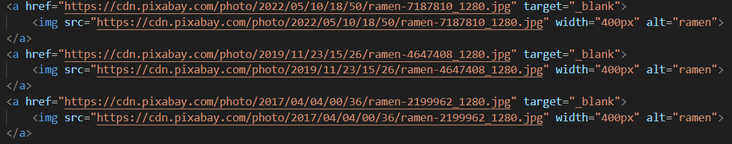

După cum se observa din imaginea de mai sus, ea este introdusă in elementul **<a>** acesta ne permite la crearea legăturilor (link-uri) între pagini, fișiere etc.

Din exemplul de mai sus, dacă apăsăm pe imagine, ne trimite la adresa respectivă fiind link-ul imaginii. Am utilizat si **target=”_blank”** care permite imaginii să se deschidă într-o fereastră nouă, fără sa se deschidă pe aceeași filă, păstrând pagina site-ului activă.

Elementul **<a>** nu este utilizat doar pentru imagini, putem folosi și pentru a crea linkuri după exemplul de mai jos.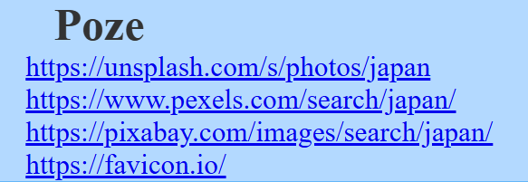

La introducere pe site am utilizat un **<iframe>**, acesta este utilizat pentru a încorpora (afișa) o altă pagină web, videoclip, hartă sau document.

Am folosit un **<iframe>** pentru a afișa harta Japoniei cu ajutorul site-ului <https://www.google.com/maps>. Pentru a încorpora o hartă pe site, intram pe Google Maps , alegem locația respectivă, apăsăm pe trimite, alegem încorporează o hartă, alegem setările necesare și copiem codul HTML.

5. CSS

După ce am creat codul în HTML, site-ul arată în alb negru, fără margini, absolut un site simplu. Pentru a putea stiliza site-ul folosim un limbaj de programare numit CSS.

CSS vine de la *Cascading Style Sheets* care ne permite sa stilizăm și să aranjăm vizual elementele HTML dintr-o pagina web. Prin CSS putem controla culorile, fonturile, dimensiunile, marginile, efectele etc.

Pentru a putea folosi CSS avem 3 metode. Prima este inline (direct in element): **<p style=”color: blue;”>…</p>**, este o metoda simpla, dar ineficientă. Cea de a doua metodă este CSS intern (în interiorul fișierului HTML), introducem **<style>** in secțiunea **<head>**. Cea de a treia metoda și cea mai eficientă metoda este CSS extern, fiind un fișier separat, de exemplu **style.css**. El trebuie legat cu fișierul HTML prin **<link rel=”stylesheet” href=”style.css”>** introdus in secțiunea **<head>** la codul HTML.

In CSS introducem selectorul (h1, p, li etc.) urmat de un bloc cu declarațiile respective de la culori la fonturi la mărimi, etc. La selectori, putem utiliza și id respectiv class pentru a putea modifica tot ce este cuprins de id respectiv class, dar putem utiliza și **’*’** pentru a modifica tot site-ul.

Utilizarea id și class este important pentru CSS pentru a stiliza eficient site-ul după bunul plac.

Am schimbat culoarea fundalului site-ului prin CSS pentru a oferi un aspect mai atrăgător și mai plăcut vizual. Culoarea site-ului folosind doar HTML este alb simplu și nu este plăcut vizual. Am schimbat și culoarea textului pentru a asigura un contrast bun intre fundal și scris. Din poza de mai jos am folosit **background-color**, folosit pentru a seta culoarea fundalului, iar **color** folosit pentru a seta culoarea textului pe tot site-ul.

body{

    background-color: #D1E8FF; /* culoarea background-ului */

    color: #333333;  /* culoarea scrisului */

}

Am ales o nuanță deschisă de albastru pentru fundal, deoarece oferă un aspect calm si prietenos, care nu orbește ochii, fiind o culoare potrivită despre Japonia.

Pentru text am folosit o nuanță închisă de gri în loc de negru pur, deoarece este mai plăcut de citit și creează un contrast bun cu fundalul deschis.

Pentru fiecare id folosit in HTML am folosit **border** care creează un contur în jurul unui element în HTML, dimensiunea de 25px, solid (linie continua), de o nuanță de albastru deschis.

Pentru fiecare element în HTML, in CSS am menționat pentru titluri, paragrafe și liste, dimensiunea fontului, marginile și text indeed (care este spațierea de la începutul paragrafului).

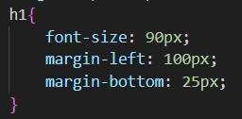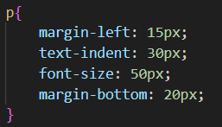

6. BUTOANE

In final, site-ul era gata, doar că după atâta informație și poze, trebuia să dai scroll ca să ajungi la informația pe care o dorești și dura ceva. Pentru a scurta timpul pe care trebuia sa îl petreci dând scroll, am adăugat butoanele.

Butoanele sunt elementele interactive dintr-un site, deoarece permite utilizatorului să navigheze sau să declanșeze diferite funcții. Pentru a face butoane trebuie sa folosim HTML, iar pentru a stiliza folosim CSS.

In HTML, folosim elementul **<button>** , iar pentru a naviga cu ele trebuie sa facem un link prin **<a>** unde am adăugat clasa **sectiune** și id-ul in funcție de fiecare capitol.

După facem un alt div cu id-ul respectiv și după când apăsam pe buton ne trimite la zona specificată de pe pagină.

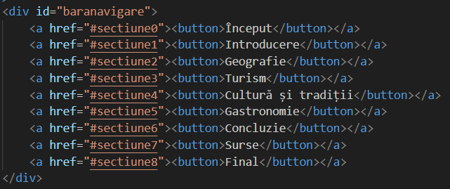







După ce am făcut butoanele în HTML, le stilizăm în CSS. Butoanele sunt fixate în partea de sus a paginii, astfel încât butoanele sa fie mereu vizibile, chiar și când utilizatorul derulează pagina.

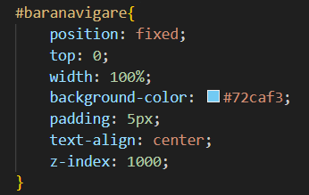

Am implementat prin id-ul **baranavigare** unde am folosit următoarele comenzi: **position: fixed;** care înseamnă ca poziția este fixă, **top: 0;** care plasează bara de navigare la începutul paginii, **width: 100%** unde bara de navigare se întinde pe întreaga lățime a paginii. Fundalul fiind culoare de albastru deschis, **padding** care asigură spațierea internă între butoane, **text-align: center;** care aliniază butoanele la centru și **z-index: 1000;** care asigură că bara de navigare este deasupra altor elemente.

Daca țineți cursorul pe buton, el se face un albastru deschis, iar dacă apăsați pe buton, el se face verde pentru câteva secunde folosind **hover** și **active**.

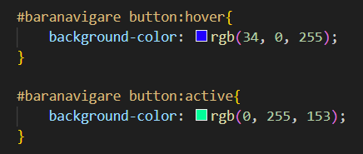

Pentru a stiliza fiecare buton în parte am folosit id-ul **baranavigare button** unde am introdus următoarele elemente: **margin** fiind marginea, iar **padding** fiind spațierea internă. **Font-size** fiind dimensiunea textului fiind de 16px, **cursor: pointer** unde modifică cursorul când utilizatorul trece peste buton, fără borduri, iar border-radius pentru colțuri mai rotunjite, pentru un aspect mai plăcut.

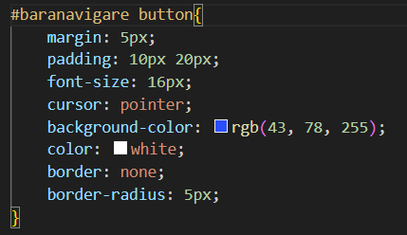

Butoanele site-ului:



Butonul „Început” când cursorul atinge butonul:

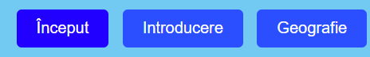

Butonul se face verde când este apăsat:

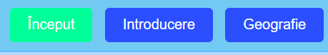

Butoanele sunt dintre cele mai interesante elemente de pe site-ul meu. Ele nu doar ca ne permit să navigăm mai ușor între secțiuni, dar sunt și personalizate vizual, oferind o experiența plăcută și ușor de utilizat.

1. Concluzie

În concluzie, site-ul meu creat cu HTML și CSS oferă o prezentare simplă, dar eficientă a informațiilor despre Japonia. Designul site-ului este simplu și eficient, cu un aspect curat și ușor de navigat. Elementele interactive, cum ar fi butoanele, sunt integrate intr-un mod în care îmbunătățește experiența utilizatorului, făcând site-ul să fie ușor de navigat. Culorile site-ului contribuie la crearea unei atmosfere atractive și ușor de parcurs, oferind o prezentare plăcută și accesibilă a conținutului.

Finalul site-ului este o poză cu muntele Fuji:

